# 晨光稀土质量分析使用说明

## 功能概述

#### 供应商质量分析

供应商质量分析用于对供应商的供货质量进行分析。可以对供应商总供货情况、供应商对某类原料供货情况或供应商对某种原料的供货情况分别进行分析。分析的内容有：来料情况、合格率、排名、来料处理方式等。

#### 主原料质量分析

主原料质量分析用于对所有主原料的来料情况进行分析。分析内容包括：来料情况、合格率、处理方式等。

#### 辅料质量分析

辅料质量分析用于对所有辅料的来料情况进行分析。分析内容包括：来料情况、合格率、处理方式等。

#### 半产品质量分析

半产品质量分析对所有半产品的质量情况进行分析。分析内容包括：合格率等。

#### 产品质量分析

产品质量分析对所有产品的质量情况进行分析。分析内容包括：合格率、处理方式等。

#### 主原料检验数据

主原料检验数据对所有主原料的明细进行检验数据查询与汇总，通过该功能可以以各种组合条件查询主原料的检测数据细节，并生成汇总。

#### 辅料检验数据

辅料检验数据对所有辅料的明细进行检验数据查询与汇总，通过该功能可以以各种组合条件查询辅料的检测数据细节，并生成汇总。

#### 半产品检验数据

半产品检验数据对所有半产品的明细进行检验数据查询与汇总，通过该功能可以以各种组合条件查询半产品的检测数据细节，并生成汇总。

#### 产品检验数据

产品检验数据对所有产品的明细进行检验数据查询与汇总，通过该功能可以以各种组合条件查询产品的检测数据细节，并生成汇总。

#### 混料计算工具

混料计算工具用于根据某一特定的检测标准，对仓库内不同的原料进行比例搭配计算，以使搭配混和后的原料在检测项目取值与总重量上符合预先设定的条件。

## 操作问明

#### 存货属性配置

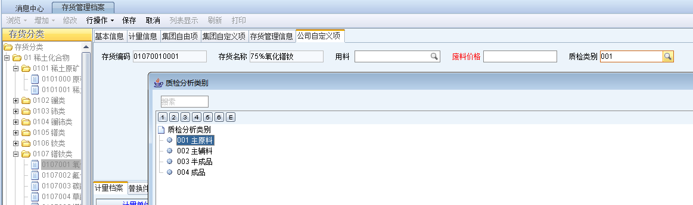

通过存货管理档案配置存货的质检类别。如果此配置不正确，相应的分析节点无法查询出所需数据。

#### 供应商质量分析

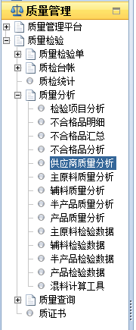

通过图示位置打开节点，如下图：

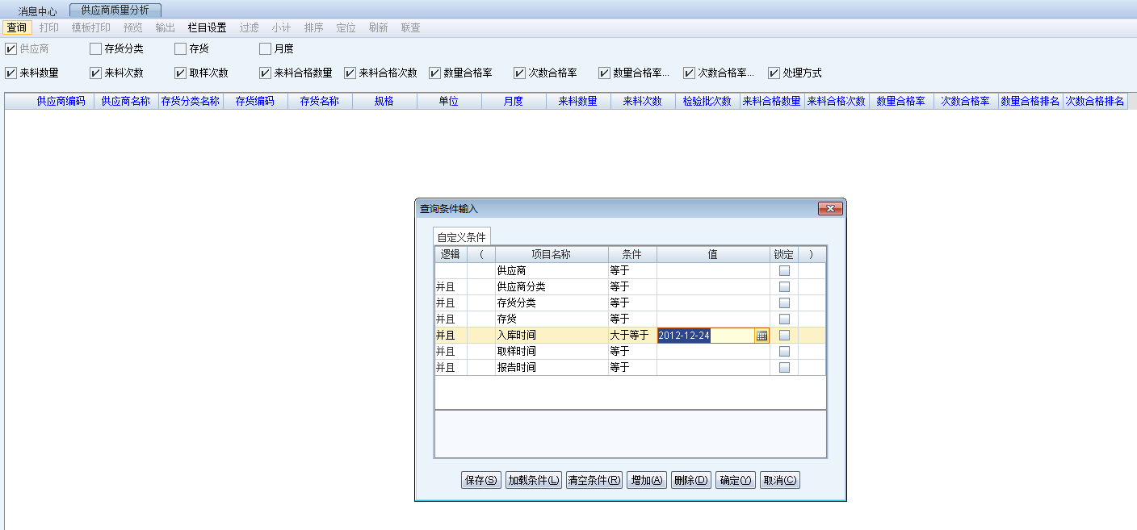

点击查询设置查询条件，并确定。系统将分析结果展示如下：

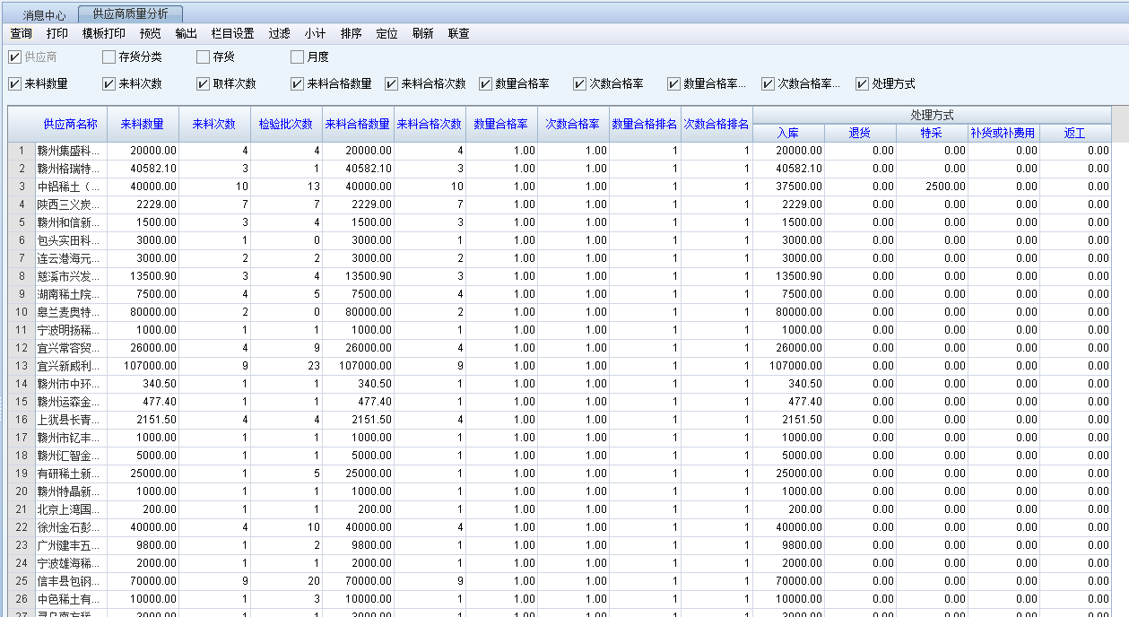

打勾选择分析是否结合具体的物料分类或物料，并打勾选择需要分析的项目，如下图：



点击菜单中的刷新，新的分析结果如下图：

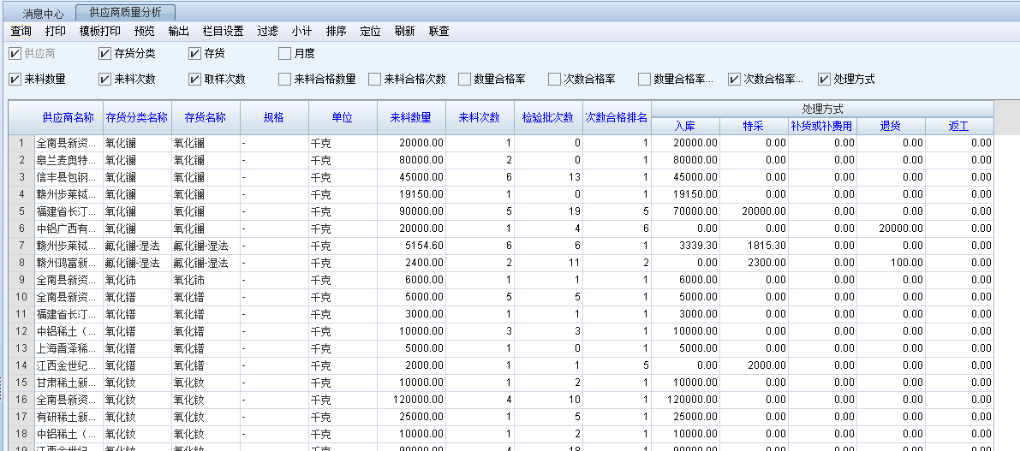

选中分析结果中某行并点击联查，弹出分析数据界面。

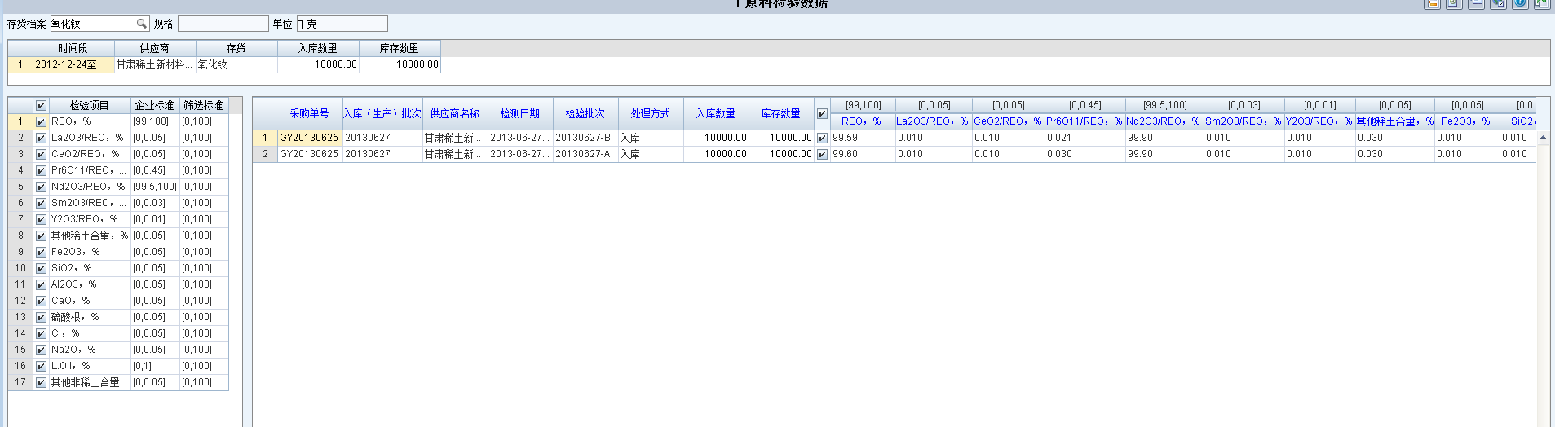

分析数据操作说明见《主原料检验数据》部分。

#### 主原料质量分析

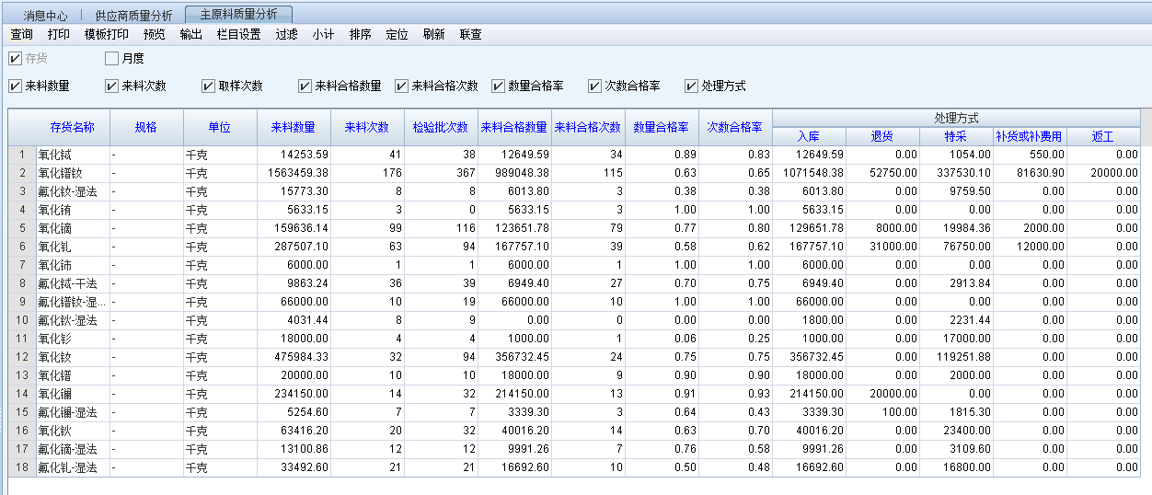

操作方式与供应商质量分析基本相同。

#### 辅料质量分析

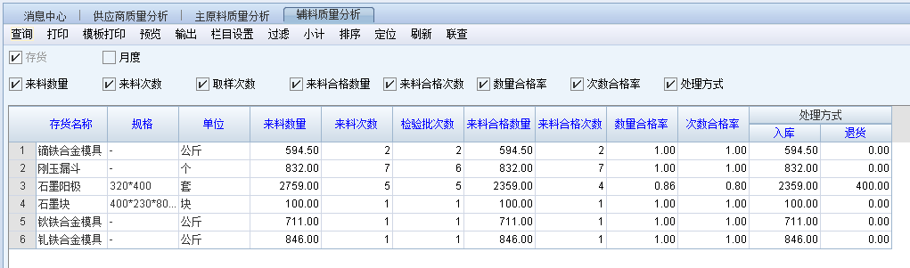

操作方式与供应商质量分析基本相同。

#### 半产品质量分析

本部分目前没有数据，操作方式与供应商质量分析基本相同。

#### 产品质量分析

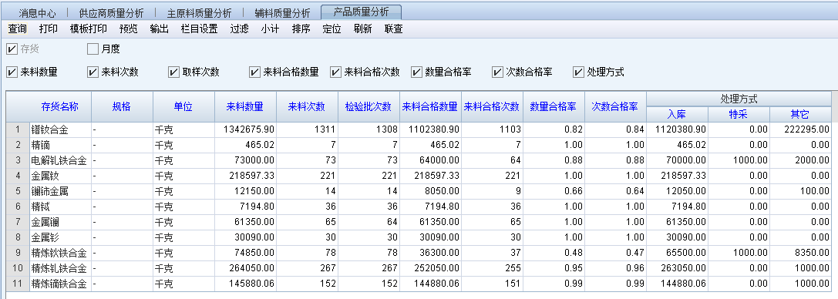

操作方式与供应商质量分析基本相同。

#### 主原料检验数据

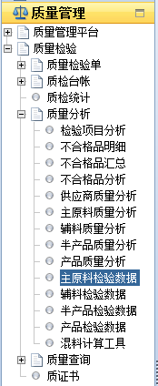

如图打开节点，如图设置存货并查出相关检测项目与标准：

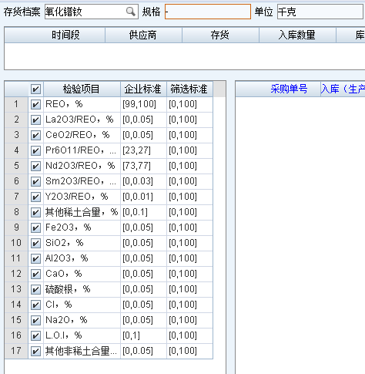

点击查询并设置查询条件后确定，展示如下分析数据：

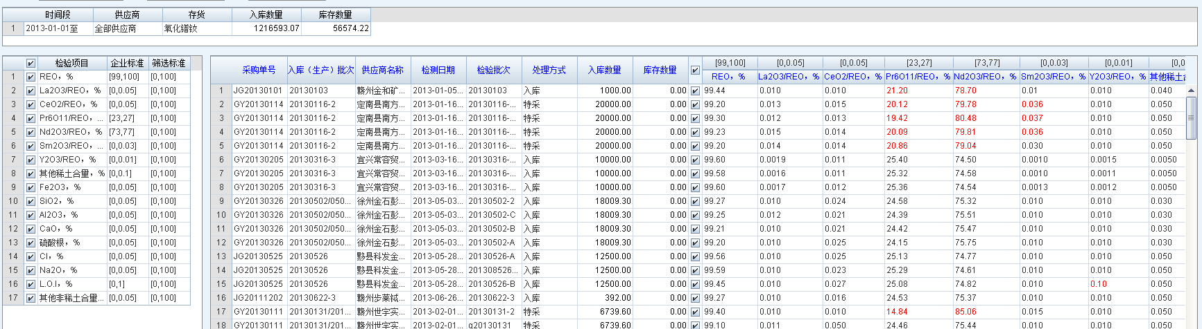

其中上边列表显示相关条件下的汇总数据，右下列表中显示明细检测数据。

如图修改左下列表中筛选标准

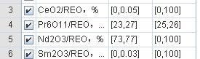

点击标准过滤，对右下列表中检测数据进行过滤并得到符合设定标准的入库明细，同时上边表格中也依据检测项目标准进行更新汇总，如下图：

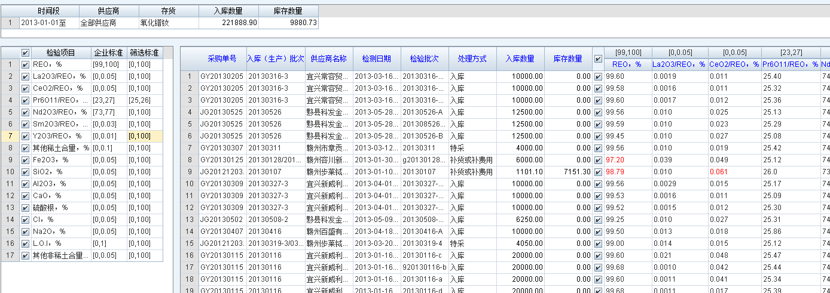

通过选择右下列表中的选择框（可以单击表头选择框进行全选或全消。或按住CTRL键，在起始行按下鼠标左键，移动鼠标至结束行，松开鼠标左键，对相应行进行批量反向选择），然后单击输出可以将选中的数据导出到指定的Excel文件中。

#### 辅料检验数据

操作方式与主原料检验数据基本相同。

#### 半产品检验数据

操作方式与主原料检验数据基本相同。

#### 产品检验数据

操作方式与主原料检验数据基本相同。

#### 混料计算工具

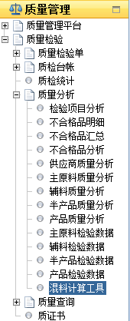

如图打开节点，并选择需要混料存货。如图：

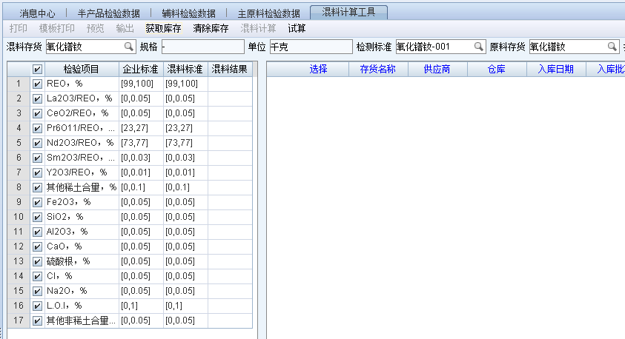

设定混料标准与原料存货（初始与混料存货相同），点击获取库存，显示库存如下：

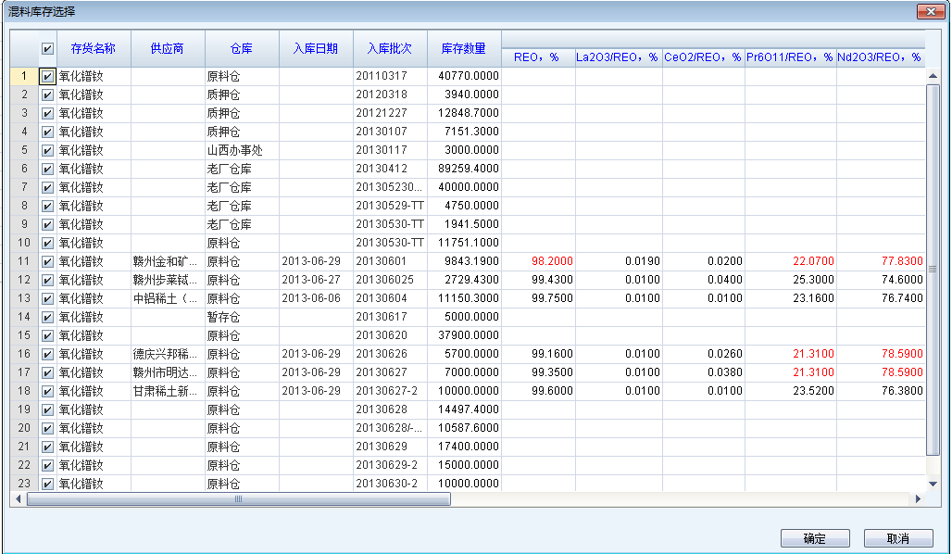

通过选择框（可以单击表头选择框进行全选或全消。或按住CTRL键，在起始行按下鼠标左键，移动鼠标至结束行，松开鼠标左键，对相应行进行批量反向选择）选择参与混料的存货，点击确定，相应库存会显示在主混料界面，如下图：

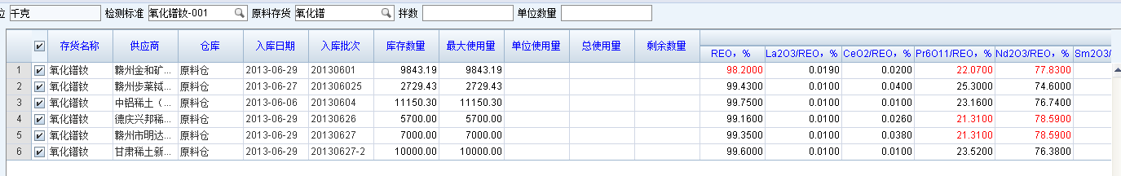

如还需要其它原料参与混料，重新设定原料存货，并点击获取库存，增加新的参与混料库存。如下图增加氧化镨：

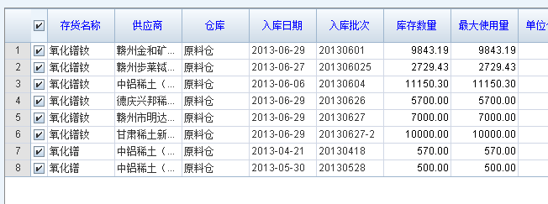

可以选中需要的库存并点击清除库存将没选中的库存删除。

完成库存的选定后，通过如下界面设置混料标准：

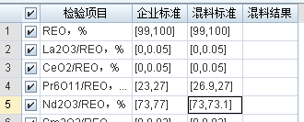

并通过以下界面设置混料的单位重量与数量，然后点击混料计算，系统将计算出符合标准的单位使用数量，总使用数量及剩余数量：

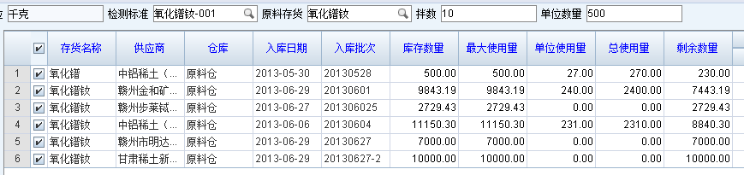

如没有指定数量，系统将计算中当前库丰所能混料得出的最大数量。如果不是所有库存都能够被使用，通过设置最大使用量加以限定。

对于混料结果可以通过手工调整单位使用量的方式进行调整，调整完成后单击试算，系统会将调整后的检验项目理论计算值与单位重量自动回写到界面相应位置。

所有混料计算工作完成后，可以单击模板打印生成《混料通知单》，打印结果如下图：

